Mediation

- Was ist Mediation?

Mediation ist eine Form der Streitschlichtung, die nach bewährten Regeln durchgeführt wird. Mit Hilfe einer ausgebildeten Mediatorin / eines ausgebildeten Mediators suchen die beiden Streitparteien nach einer einvernehmlichen Lösung.

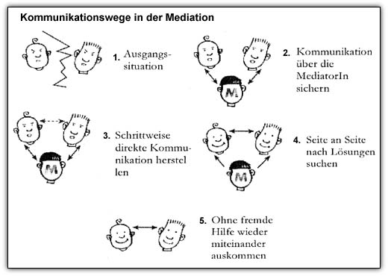

2. Für wen ist unsere Mediation geeignet?

Für die Schüler/innen, sowie

für Lehrer/innen

der BBSII Osterode am Harz.

- Wann ist Mediation angebracht?

- Bei Auseinandersetzungen in der Schule
- Bei Konflikten

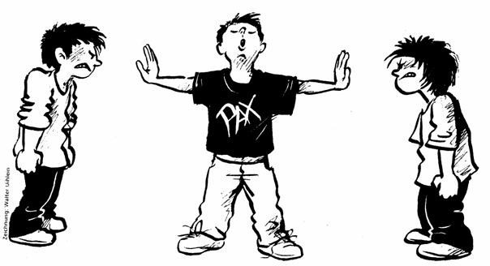

4. Verlauf einer Mediation.

- Zeit: ca. 20 Min., je nachdem wie

festgefahren die Situation ist

- Begrüßung

- Streitpunkt wird geklärt

- Suche nach einer Einigung, sodass

beide Parteien zufrieden sind.



Wir (die Mediatoren), sehen uns als Mittler, nicht als Richter

- Wir helfen bei der Einigung

- Wir leiten unparteiisch das Gespräch

- Wir sind verschwiegen

- Unser gemeinsames Ziel ist es, eine

einvernehmliche Lösung für alle zu finden

5. Welche Vorteile bietet Mediation?

Bei Auseinandersetzungen geht viel Kraft und

Energie verloren. Wut, manchmal Verzweiflung

bestimmen das Denken.

Durch Methoden der Mediaton können

ungeahnte,

neue Lösungswege gefunden werden.

Der Konflikt kann eine unerwartete positive

Wendung nehmen.



